采办计划公告

采办包名称：

海油发展-化工品类部-工程技术公司2025-2028年谷氨酸二乙酸四钠物资采购专有协议采办计划公开如下：

|  |  |  |  |  |  |
| --- | --- | --- | --- | --- | --- |
| 序号 | 采办包  名称 | 采购范围与主要技术指标 | 预计发标时间 | 供应商资质基本要求 | 备注 |
| 1 | 工程技术公司2025-2028年谷氨酸二乙酸四钠物资采购专有协议 | 见附件1 | 2025年08月 | 见附件2 |  |

本次公开的采办计划是本项目采办工作的初步安排，实际采购应以相关采购公告和采购文件为准，所有提供和反馈的信息只作为项目采办参考。

本次公告有效期是（2025年08月05日）至（2025年08月11日）止。在此期间，有意参与该采办包的系统用户可在集团公司采办系统中提交反馈材料。

如对上述公开内容真实、有效性存疑，请拨打社会监督电话：022-25802262，其他事项不受理。

中海油能源发展股份有限公司采办共享中心

2025年08月05日

附件1采购范围与主要技术指标

一、需求一览表

|  |  |  |  |  |  |  |  |
| --- | --- | --- | --- | --- | --- | --- | --- |
| 序号 | 物资编码 | 物资名称 | 规格型号 | 需求数量 | 单位(与物料编码单位一致) | 交货地点 | 备注（单项次不得存在最小送货量要求） |
| 1 | 83409177 | 谷氨酸二乙酸四钠 | 工业品，谷氨酸二乙酸四钠含量≥47%，包装：1方IBC吨桶 | 108000 | KG | 滨海新区南港工业区新厂库房 | 单次最小送货量5吨 |

以上数量为数量未来3年的预估需求数量，每次采购数量以买方采购订单为准。。

1. 技术要求

## 产品技术指标

## 供应商投标时提供出厂质检报告单。

|  |  |
| --- | --- |
| **项目** | **指标** |
| 外观 | 无色至浅黄色透明液体 |
| 颜色，≤ | 250 |
| pH值（1%水溶液，常温） | 10.0-13.0 |
| 谷氨酸二乙酸四钠含量，≥，% | 47.0 |
| 氮川三乙酸盐含量，≤，% | 0.1 |
| 红外谱图 | 1350-1450cm-1，1500-1700cm-1，3300-3500cm-1分别至少有一个特征峰，峰形与标准谱图基本一致。 |

红外谱图标准图谱：

按照GB/T 6040规定，使用ATR法测红外特征峰，将样品均匀滴到仪器上，测出药剂的红外特征峰，标准谱图如下。

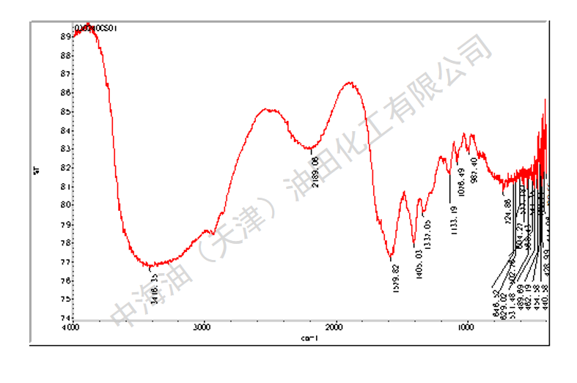

2. 产品包装

1) 包装为1000L IBC吨桶包装；

2) 包装桶不回收；

3) 同时满足采购合同中其它相关包装要求。。

三、项目联系人

请感兴趣的供应商于2025年08月11日17:00前，与我方联系人接洽。

联系人：刘凤霞

电 话：022-25801528

邮 箱：[liufx2@cnooc.com.cn](mailto:liufx2@cnooc.com.cn)

附件2供应商资质基本要求

|  |  |
| --- | --- |
| **资质要求** | 1.申请人须是中华人民共和国境内注册的独立法人单位，具有合法有效的企业法人营业执照、税务登记证及组织机构代码证或证照合一的营业执照。  2.申请人须是中华人民共和国境内具有独立承担民事责任能力的法人，或具备国家认可经营资格的其他组织。 |